LD-E薄玻璃双曲面钢化炉
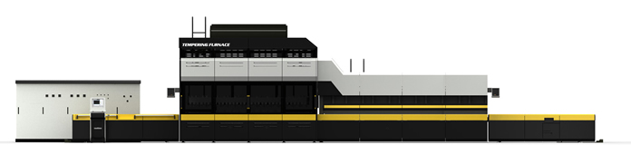
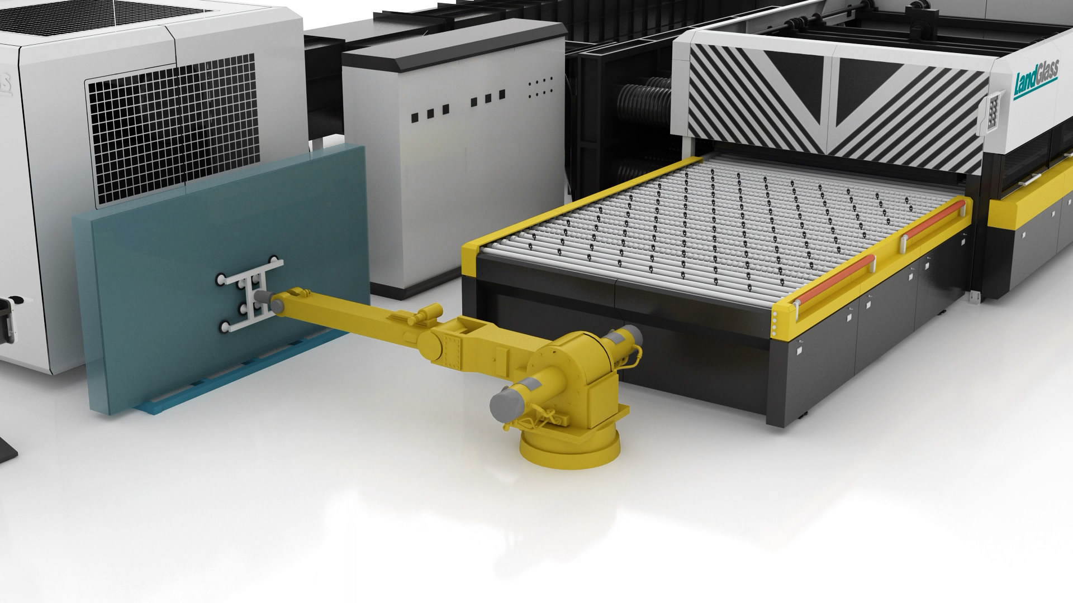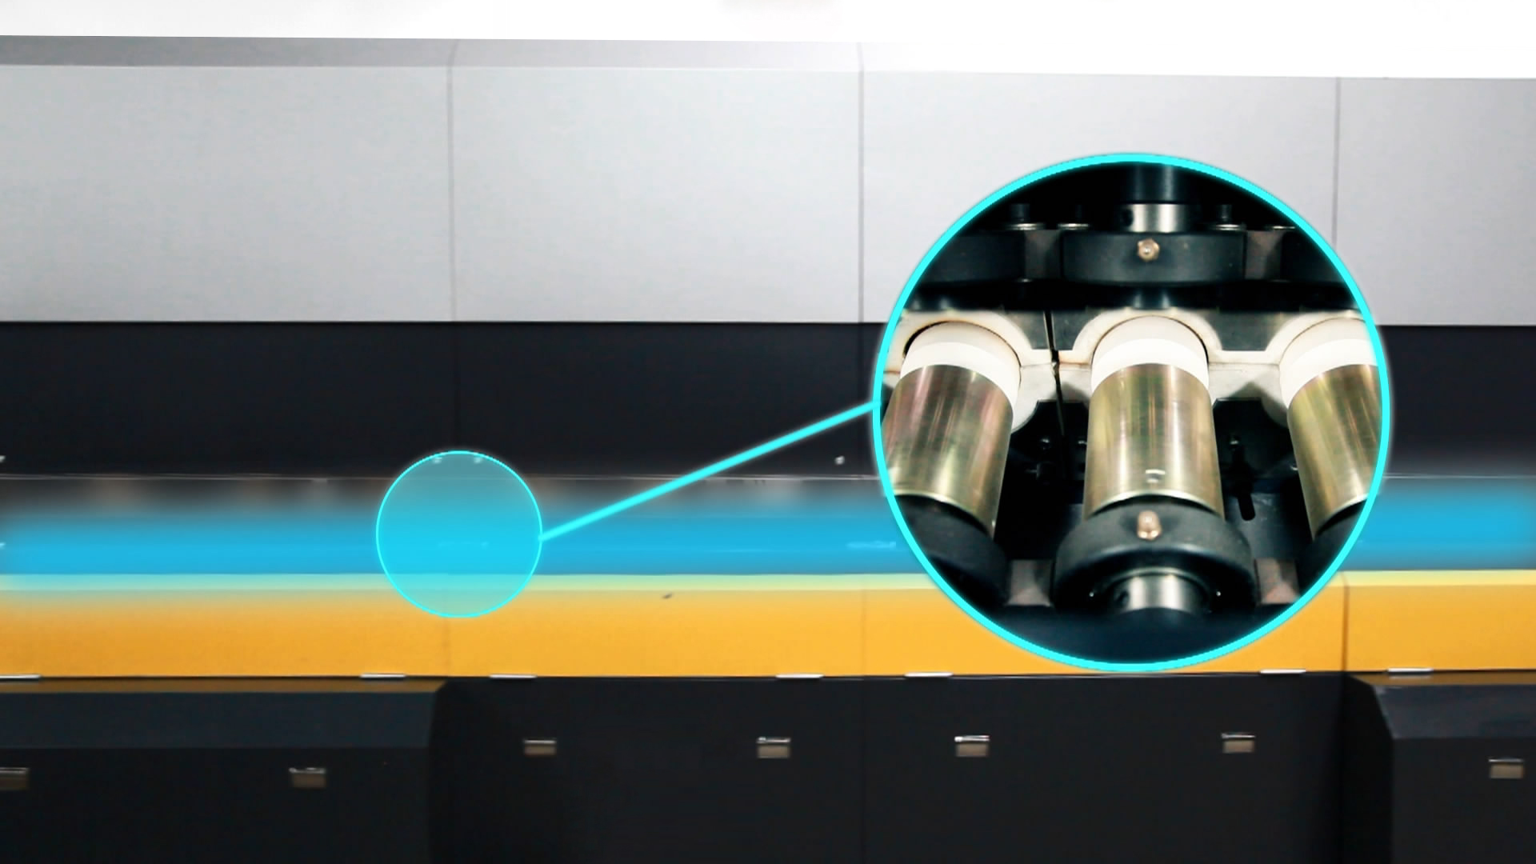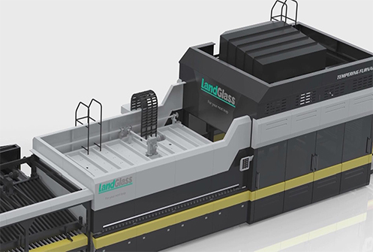
应用领域：家电、汽车等产业。
加热方式：辐射或强制对流加热方式
适用玻璃：在线Low-E玻璃、超白玻璃、丝印玻璃、压花玻璃、着色玻璃、白玻等

产品介绍：
随着社会发展，低碳环保、节能减排已经成为人们共识的发展理念，玻璃应用的薄形化发展趋势应运而生。为此，兰迪机器推出LD-E双曲面薄玻璃平钢化机组，使玻璃的材料消耗减少、重量减轻，符合节能降耗的发展理念，得到客户广泛认可。该设备采用当前国际领先的传动、加热、冷却和控制技术，将E弯玻璃成型技术运用于玻璃的钢化加工的同时，还可根据玻璃的尺寸、产品特点，灵活调整生产方式，不仅可以最大限度的提高生产效率，而且还能大幅度提高钢化玻璃的品质。
性能特点：
采用超高压节能高效风机技术，与真空吸附成型技术，实现无压缩空气物理钢化，可加工高品质的双曲面钢化超薄玻璃产品；
适用于家电、汽车等产业用双曲面弯超薄钢化玻璃的生产；
产品质量优异，重复性高，设备运行可靠，生产成本较低；

技术参数：

典型型号 | E1610/3 | E1610L14
双曲面最大装载尺寸（mm） | ARC1600 *ARC 1000 | ARC1600 *ARC 1000
双曲面最小装载尺寸（mm） | ARC300 * ARC400 | ARC300 * ARC400
厚度范围（mm） | 3.2-6mm （钢化）  2-3 mm（强化） | 3.2-6mm （钢化）  2-3 mm（强化）
最大拱高（mm） | 120 | 120
生产能力（片/小时） | 48-52 | 140-160
装机容量（KVA） | 1600 | 2300
注：钢化3.2mm玻璃时的产量， 实际产量根据玻璃品种及工艺要求有所不同。

客户案例：
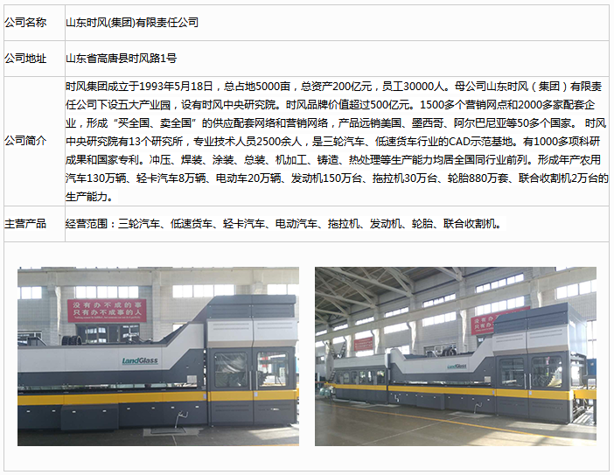

网址： http://www.landglass.com/Products/Bent/LD-E2.html

